BASE DE DATOS

EMPRENDIMIENTO

DE VENTA Y COMERCIO DE ESPECIAS Y CONDIMENTOS

Jeremias Israel Candia

**Descripción del negocio**

Esta base de datos es creada con el propósito de organizar y almacenar datos esenciales que abarcan desde la gestión de productos de condimentos y especias hasta la interacción con los clientes y proveedores.

Esta base de datos es una herramienta vital para garantizar el éxito y la eficiencia en el emprendimiento de ventas de condimentos y especias. Facilita la gestión de productos, clientes, proveedores y ventas, proporcionando una visión integral de las operaciones y permitiendo la toma de decisiones informadas para el crecimiento del negocio.

**Funcionalidades Principales**

* Gestión de inventario en tiempo real, permitiendo un seguimiento preciso de los niveles de stock.
* Registro y seguimiento de ventas, lo que facilita la identificación de productos más populares y rentables.
* Facilita la gestión de proveedores y la optimización de relaciones comerciales.
* Registra el historial de cambios en el inventario para un control detallado de las operaciones.
* Generación de informes y estadísticas para la toma de decisiones basada en datos.

DIAGRAMA E-R

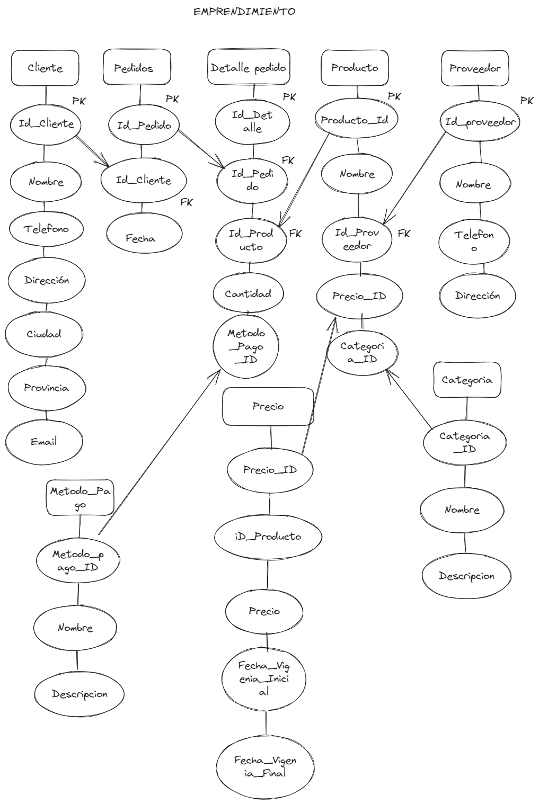

|  |  |  |
| --- | --- | --- |
|  | TABLA: Clientes |  |
| NOMBRE | DESCRIPCION: Tabla referida con todos los datos del cliente | TIPO DE DATO |
| Cliente_ID | Primary key | INT |
| Nombre | Nombre del cliente | VARCHAR(50) |
| Telefono | Numero de telefono del cliente | VARCHAR(50) |
| Direccion | Domicilio del cliente | VARCHAR(50) |
| Ciudad | Localidad | VARCHAR(50) |
| Provincia | Provincia donde esta ubicado el cliente | VARCHAR(50) |
| Email | Email de contacto | VARCHAR(50) |
|  |  |  |
|  |  |  |
|  |  |  |
|  | TABLA: Empleados |  |
| NOMBRE | DESCRIPCION: Tabla referida con los datos del empleado | TIPO DE DATO |
| Empleado_ID | Primary key | INT |
| Nombre_empleado | Nombre del empleado | VARCHAR(20) |
| Apellido | Apellido del empleado | VARCHAR(20) |
| Fecha_ingreso | Año, mes y dia de ingreso del empleado al trabajo | DATE |
| Salario | Valor del salario del empleado en moneda nacional | DECIMAL(10,2) |
|  |  |  |
|  |  |  |
|  |  |  |
|  | TABLA: Proveedores |  |
| NOMBRE | DESCRIPCION: Incluye todos los datos de los proveedores | TIPO DE DATO |
| Proveedor_ID | Primary key | INT |
| Nombre_Proveedor | Nombre del proveedor de condimentos y especias | VARCHAR(50) |
| Telefono | Numero de telefono de contacto | VARCHAR(50) |
| Direccion | Domicilio del proveedor | VARCHAR(50) |
| Ciudad | Localidad | VARCHAR(50) |
| Provincia | Provincia donde esta ubicado el cliente | VARCHAR(50) |
| Email | Email de contacto | VARCHAR(50) |
|  |  |  |
|  |  |  |
|  |  |  |
|  | TABLA: Categoria |  |
| NOMBRE | DESCRIPCION: Detalles de que clases son los condimentos y especias | TIPO DE DATO |
| Categoria_ID | Primary key | INT |
| Nombre_categoria | Es el nombre del tipo de especia a la que pertenece el producto | VARCHAR(20) |
| Descripcion | Descripcion del condimento o especia | VARCHAR(255) |
|  |  |  |
|  |  |  |
|  |  |  |
|  | TABLA: Productos |  |
| NOMBRE | DESCRIPCION: Detalle de los productos que se venden | TIPO DE DATO |
| Producto_ID | Primary key | INT |
| Nombre_Producto | Nombre del producto | VARCHAR(50) |
| Proveedor_ID | Foreign Key: Referencia a la tabla proveedores | INT |
| Categoria_ID | Foreign Key: Referencia a la tabla Categoria | INT |
| Precio_ID | Foreign key: Valor monetario del producto (El precio es por Kg) | FLOAT |
|  |  |  |
|  |  |  |
|  |  |  |
|  | TABLA: Precio |  |
| NOMBRE | DESCRIPCION: Valores monetarios de los productos | TIPO DE DATO |
| Precio_ID | Primary key | INT |
| Producto_ID | Foreign Key: Referencia a la tabla: Productos | INT |
| Precio_vigencia_inicial | Valor del producto inicial | FLOAT |
| Precio_vigencia_final | Valor del producto final | FLOAT |
|  |  |  |
|  |  |  |
|  |  |  |
|  | TABLA: Metodo_pago |  |
| NOMBRE | DESCRIPCION: Especificación del metodo de pago de la compra | TIPO DE DATO |
| Metodo_pago_ID | Primary key | INT |
| Nombre_Pago | Que metodo de pago se realiza | VARCHAR(50) |
| Descripcion | Descripcion del forma de pago y de la compra | VARCHAR(100) |
|  |  |  |
|  |  |  |
|  |  |  |
|  | TABLA: Pedido |  |
| NOMBRE | DESCRIPCION: Todos los pedidos registrados en la tabla | TIPO DE DATO |
| Pedido_ID | Primary key | INT |
| Cliente_ID | Foreign key: referencia al cliente que realizo la compra | INT |
| Empleado_ID | Foreign Key: Referencia al empleado que vendio el/los producto/s | INT |
| Fecha | Año, mes y dia que se realizó el pedido | DATE |
|  |  |  |
|  |  |  |
|  |  |  |
|  | TABLA: Detalle_pedido |  |
| NOMBRE | DESCRIPCION: Tabla que detalla las ventas realizadas | TIPO DE DATO |
| Detalle_pedido_ID | Primary key | INT |
| Pedido_ID | Foreign key: referencia a la venta en la tabla Pedidos | INT |
| Producto_ID | Foreign Key: Referencia al producto vendido, encontrado en la tabla Productos | INT |
| Cantidad | Cantidad | INT |
| Metodo_Pago_ID | Foreign Key: Refiere a la tabla: metodo_pago | INT |

SCRIPT .SQL DE LAS TABLAS

DROP DATABASE IF EXISTS Emprendimiento_Condimento;

CREATE DATABASE IF NOT EXISTS Emprendimiento_Condimento;

USE Emprendimiento_Condimento;

-- creación de tabla categoria

CREATE TABLE Categoria

(

Categoria_ID INT NOT NULL,

Nombre_Categoria VARCHAR(50) NOT NULL,

Descripcion VARCHAR(255) NOT NULL,

PRIMARY KEY (Categoria_ID)

);

-- creación de tabla clientes

CREATE TABLE Clientes

(

Cliente_ID INT NOT NULL,

Nombre_cliente VARCHAR(50) NOT NULL,

Telefono VARCHAR (50) NOT NULL,

Direccion VARCHAR(50) NOT NULL,

Ciudad VARCHAR(50) NOT NULL,

Provincia VARCHAR(50) NOT NULL,

Email VARCHAR(50) NOT NULL,

PRIMARY KEY (Cliente_ID)

);

-- creación de tabla empleados

CREATE TABLE Empleados

(

Empleado_ID INT NOT NULL,

Nombre_empleado VARCHAR(20) NOT NULL,

Apellido VARCHAR(20) NOT NULL,

Fecha_ingreso DATE NOT NULL,

salario DECIMAL(10,2) NOT NULL,

PRIMARY KEY(Empleado_ID)

);

-- tabla de los proveedores

CREATE TABLE Proveedores(

Proveedor_ID INT NOT NULL,

Nombre_proveedor VARCHAR(50) NOT NULL,

Telefono VARCHAR(50) NOT NULL,

Direccion VARCHAR(50) NOT NULL,

Ciudad VARCHAR(25) NOT NULL,

Provincia VARCHAR(25) NOT NULL,

Email VARCHAR(30) NOT NULL,

PRIMARY KEY (Proveedor_ID)

);

-- creando tabla productos

CREATE TABLE Productos(

Producto_ID INT NOT NULL,

Nombre_Producto VARCHAR(50) NOT NULL,

Proveedor_ID INT NOT NULL,

Categoria_ID INT NOT NULL,

Precio FLOAT NOT NULL,

PRIMARY KEY (PRODUCTO_ID),

FOREIGN KEY (Categoria_ID) REFERENCES Categoria (Categoria_ID),

FOREIGN KEY (Proveedor_ID) REFERENCES Proveedores(Proveedor_ID)

);

-- tabla con los precios

CREATE TABLE Precio(

Precio_ID INT NOT NULL,

Producto_ID INT NOT NULL,

Precio_vigencia_inicial FLOAT,

Precio_vigencia_final FLOAT,

PRIMARY KEY(Precio_ID),

FOREIGN KEY(Producto_ID) REFERENCES Productos(Producto_ID)

);

-- tabla con los métodos de pago

CREATE TABLE Metodo_Pago (

Metodo_Pago_ID INT,

Nombre VARCHAR(50) NOT NULL,

Descripcion VARCHAR(100),

PRIMARY KEY(Metodo_Pago_ID)

);

-- creación de la tabla pedido

CREATE TABLE Pedido(

Pedido_ID INT NOT NULL,

Cliente_ID INT NOT NULL,

Empleado_ID INT NOT NULL,

Fecha DATE NOT NULL,

PRIMARY KEY (Pedido_ID),

FOREIGN KEY (Empleado_ID) REFERENCES Empleados (Empleado_ID),

FOREIGN KEY (Cliente_ID) REFERENCES Clientes (Cliente_ID)

);

-- creando la tabla con los detalles de los pedidos

CREATE TABLE Detalle_Pedido(

Detalle_pedido_ID INT NOT NULL,

Pedido_ID INT NOT NULL,

Producto_ID INT NOT NULL,

Cantidad INT NOT NULL,

Metodo_Pago_ID INT NOT NULL,

PRIMARY KEY (Detalle_pedido_ID),

FOREIGN KEY (Pedido_ID) REFERENCES Pedido (Pedido_ID),

FOREIGN KEY (Producto_ID) REFERENCES Productos (Producto_ID),

FOREIGN KEY (Metodo_Pago_ID) REFERENCES Metodo_Pago (Metodo_Pago_ID));

SCRIPT DE INSERCIÓN DE DATOS

USE Emprendimiento_Condimento;

-- inserción de datos de Categoría

INSERT INTO CATEGORIA

VALUES (1,'especia','sustancia vegetal. Suelen ser más intensas en sabor y aroma que las hierbas y se utilizan en pequeñas cantidades debido a su potencia.'),

(2,'condimento','sustancia de origen vegetal, animal o mineral, que se agrega a los alimentos para mejorar su sabor o aroma. Los condimentos pueden incluir especias e ingredientes como la sal, el azúcar, el vinagre, las salsas y los aceiteS.'),

(3,'hierba','planta comestible o partes de una planta que se utilizan para sazonar y dar sabor a los alimentos.suelen tener un sabor más suave y fresco en comparación con las especias.'),

(4,'aderezo','conjunto de ingredientes combinados que se usan para sazonar la comida y pueden convertir un plato soso o sin gracia en un plato sabroso.'),

(5,'condimento liquido','permiten personalizar el sabor de tus comidas y utilizarse para marinar, aderezar o acompañar tus elaboraciones');

-- inserción de datos de la tabla Clientes

INSERT INTO CLIENTES

VALUES (1,'Chino',116574326,'Calle falsa 123','springfield','Buenos Aires','chino@gmail.com'),

(2,'Mercado Juan',351233453,'Montevideo 275','villa urquiza','Cordoba','mercadojuan@hotmail.com'),

(3,'Cooperativa obrera',114394700,'Belgrano 45','Bahia blanca','buenos aires','cooperativa@obrera.coop'),

(4,'Verduleria Montes',29934566422,'Alem 1203','cipoletti','neuquen','montesverdu@outlook.com'),

(5,'absurdo',29834531213,'Panama 460','general roca','rio negro','absurdo@gmail.com'),

(6,'Luis Rodriguez',29834531213,'Mendoza 1258','regina','rio negro','luisrodriguez@gmail.com'),

(7,'mayorista buffalo',261223457,'san martin 1708','mendoza','mendoza','buffalomayor@mail.com');

-- inserción de datos de la tabla Empleados

INSERT INTO EMPLEADOS

VALUES (31685342,'Rosa','delejos','2015-08-04',180000.30),

(38559639,'Mario','castañeda','2020-05-09',165000.60),

(30559112,'Roberto','carlos','2018-12-01',174000.80),

(40236001,'marcelo','rodriguez','2020-02-21',158000.10),

(37567187,'Ivana','matos','2019-11-03',164000.20);

-- inserción de proveedores

INSERT INTO PROVEEDORES

VALUES (1,'picantin',1194856932,'calle real 321','springfield','buenos aires','picantin@yahoo.com.ar'),

(2,'saborizan',3412812114,'tucuman 226','rosario','santa fe','ventas@saborizan.com'),

(3,'alicante',1155691103,'villegas 1056','comodoro rivadavia','chubut','ventas@alicante.com'),

(4,'pizca de sal',2994501249,'artigas 1590','centenario','neuquen','pizcadesal@outlook.com'),

(5,'callieri',2984435130,'Líbano 1579','general roca','rio negro','ventas@callieri.com.ar'),

(6,'especias norte',3627953324,'artigas 2343','resistencia','chaco','norteespecias@ventas.com');

-- inserción de datos de productos

INSERT INTO PRODUCTOS

VALUES (1,'oregano',3,1,130),

(2,'ajo en polvo',4,1,150),

(3,'pimienta negra',5,2,100),

(4,'albaca',2,2,90),

(5,'romero',3,3,110),

(6,'canela',1,1,190),

(7,'mostaza',6,4,140),

(8,'perejil',5,3,90),

(9,'aceite de sesamo',4,5,120),

(10,'salsa de barbacoa',5,5,140);

-- insercion de precios

INSERT INTO PRECIO

VALUES (1,2,100,150),

(2,1,90,130),

(3,3,75,100),

(4,4,50,90),

(5,6,110,190),

(6,5,70,110),

(7,7,110,140),

(8,8,60,90),

(9,9,90,120),

(10,10,900,140);

-- inserción de datos de metodo de pago

INSERT INTO METODO_PAGO

VALUES (1,'efectivo','con dinero en mano'),

(2,'debito','se cobra con tarjeta de debito'),

(3,'credito','credito con 10% de recargo'),

(4,'transferencia','transferencia bancaria al CBU');

-- inserción de datos de la tabla pedido

INSERT INTO PEDIDO

VALUES (1,2,40236001,'2023-09-01'),

(2,4,38559639,'2023-10-10'),

(3,1,38559639,'2022-01-11'),

(4,3,31685342,'2022-06-30'),

(5,5,30559112,'2021-12-20'),

(6,2,37567187,'2023-05-04'),

(7,6,40236001,'2022-03-13'),

(8,7,38559639,'2023-08-06');

-- inserción de datos en la tabla detalle_pedido

INSERT INTO DETALLE_PEDIDO

VALUES (1,3,2,10,4),

(2,4,4,10,4),

(3,1,5,25,3),

(4,5,6,25,1),

(5,2,1,10,2),

(6,3,7,35,1),

(7,2,6,30,3),

(8,8,6,8,4);

SCRIPT DE VISTAS

-- clientes que más compran

CREATE OR REPLACE view mejores_clientes

AS

SELECT c.nombre_cliente AS cliente,Count(p.cliente_id) AS total

FROM clientes c

LEFT JOIN pedido p

ON c.cliente_id = p.cliente_id

GROUP BY c.cliente_id

ORDER BY total DESC;

-- los clientes que pagan con transferencia

CREATE OR REPLACE view pago_transferencia AS

SELECT * FROM detalle_pedido where metodo_pago_id = 4;

-- los productos con sus detalles

CREATE OR REPLACE view join_producto AS

SELECT c.categoria_id,nombre_categoria, p.nombre_producto, p.precio from categoria c

INNER JOIN productos p ON c.Categoria_ID = p.categoria_id;

-- producto mas iva

CREATE OR REPLACE view producto_iva AS

SELECT *, round(precio * 1.21 + precio) AS IVA FROM productos;

-- top productos mas vendidos

CREATE OR REPLACE view cantidad_vendido AS

SELECT producto_id, (SELECT nombre_producto FROM productos p WHERE d.producto_id = p.producto_id) AS nombre,

SUM(cantidad) AS total_vendido FROM detalle_pedido d

GROUP BY producto_id

ORDER BY total_vendido DESC;